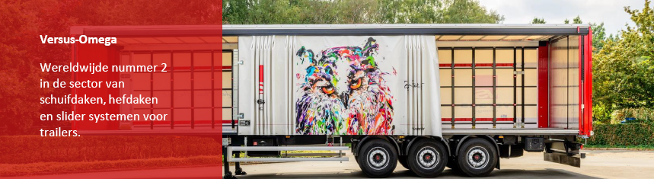[WWW.VERSUS-OMEGA.COM](https://www.versus-omega.com/nl)

Ben jij een “Logistiek wonder” en ben je op zoek naar een afwisselende, uitdagende functie?

Wil jij werken in een ambitieus team met een aangename werksfeer,

In een snelgroeiende, internationaal georiënteerde onderneming?

Kijk dan snel of je jouw missie hier gevonden hebt!

**Magazijnier - Heftruckchauffeur (Versus - Morado)**  
**Oudsbergen – Fulltime dagdienst**

**Jouw verantwoordelijkheden**

* Je begint je dag in een netjes verzorgd magazijn, en laat deze ook zo achter op het einde van de dag.
* Je laad vrachtwagens efficiënt met allerlei goederen door een goed ruimtelijk inzicht van de samenstelling van de lading.
* Jo lost vrachtwagens met leveringen van leveranciers of partnerbedrijven
* Je helpt de goederenstroom in het magazijn zo efficiënt en ordelijk mogelijk te verwerken.
* Je controleert de inkomende goederen, zodat de juiste identificatie en labeling kan gebeuren.
* Je zorgt dat de inkomende goederen netjes geplaatst worden.
* Je verzameld en verpakt goederen zodat ze in perfecte staat blijven en onze klanten tevreden zijn.

**Must-haves**

* Stabiele werkervaring, ervaring met logistieke werkzaamheden.
* Uitgebreide ervaring in het laden en lossen van samengestelde ladingen (mix van pallets, lengtes, colli’s,…).
* Teamspeler met goede communicatieve vaardigheden.
* Zelfstandig, flexibel en proactief in het aanpakken van taken.
* Bereidheid om te leren en nieuwe vaardigheden te ontwikkelen.
* In het bezit van een rijbewijs voor heftruck.
* Een grote meerwaarde is het bezit van een rijbewijs CE.

**What’s in it for you?**

* Een positieve werkomgeving, open klimaat en dynamische bedrijfscultuur staan centraal. Een buitenterras, gezonde snacks, fruit, koffie & frisdrank,… en af en toe een bedrijfsfeestje dragen bij tot een gezonde work-lifebalance en goede teamgeest.
* Vast dienstverband in dagdienst met extra verlofdagen (39u/week).
* Aantrekkelijk salarispakket op basis van aanwezige ervaring.
* Maaltijd- en Ecocheques

Interesse? Mail je CV en motivatie naar [koen.cools@versus-omega.com](mailto:koen.cools@versus-omega.com)

Bij vragen aarzel niet om ons te contacteren: +32 (0)89 320 190.